发件人: "yxd" <wjjys_yxd@wjedu.net>
收件人: "zhanglin8868" <zhanglin8868@163.com> 抄送: (无)
发送时间: 2003-05-17 05:53:15 优先级: 普通
标题: 高二生物试卷
张头：您好！
高二生物试卷已拼好，请您最后审定！
殷学东
2003年5月16日
常州市2002－2003学年度第二学期期末考试
高 二 生 物 试 题
2003年6月
命题人：谈国庆 瞿阿香
说明：本试卷分第一卷(选择题)和第二卷（简答题）两部分。第Ⅰ卷的答题表在第Ⅱ卷卷首。考试时间为90分钟。试卷满分为100分。
第一卷
一、选择题（1－30每小题1分，31－40每小题2分，共50分。每小题中只有一个选项符合题意）
1．一株生长着的水杉和已经砍伐了多年的杉木棍之间最显著的区别是
A．前者含有丰富的有机成分，后者含有较多的无机成分
B．前者具有严整的结构，后者结构不规则
C．前者含有丰富的糖类物质，后者主要成分为非糖物质
D．前者能进行新陈代谢，后者则不能进行新陈代谢
2．动物储藏能量的主要物质是
A．糖元、胆固醇 B．纤维素、淀粉
C．糖元、脂肪 D．淀粉、脂肪
3．人体某些组织的含水量近似，但形态却不同。例如：心肌含水约79%呈坚韧的形态，
血液含水约82%却呈川流不息的液态，对这种差异的解释是
A．心肌内多是结合水 B．血液中全是结合水
C．心肌内多是自由水 D．血液中全是自由水
4．在人体的消化道中，要将一个由4条肽链共288个氨基酸组成的蛋白质分子彻底消化，
需要消耗的水分子数是
A．284 B．287
C．288 D．289
5．变形虫可吞噬整个细菌，这一事实说明
A．细胞膜具有选择透过性 B．细胞膜没有选择透过性
C．大分子可以透过细胞膜 D．细胞膜具有一定的流动性
6．下列生物不具备细胞结构的是
A．噬菌体 B．硝化细菌
C．酵母菌 D．蓝藻
7．人体大脑进行思维活动所需要的能量直接来源于
A．神经细胞产生的电能 B．葡萄糖
C．ATP D．脂肪
8．落叶中钾的含量比植株上正常叶中钾的含量低，其原因是钾在叶片中
A．只能被利用一次 B．形成稳定的化合物
C．形成不稳定的化合物 D．呈离子状态、可以转移
9．有氧呼吸时吸入的氧直接用于
A．与氢结合生成水 B．合成有机物
C．促进酶的催化作用 D．分解有机物
10．下列生物中，代谢类型属于异养需氧型的是
A．人 B．蛔虫
C．乳酸菌 D．绿色植物
11．植物吸收的矿质元素在体内运输的主要动力来自
A．呼吸作用 B．光合作用
C．渗透作用 D．蒸腾作用
12．利用马铃薯薯块繁殖新个体的方式属于
A．出芽生殖 B．营养生殖
C．孢子生殖 D．分裂生殖
13．进行有性生殖的生物，对维持其前后代体细胞染色体数目的恒定起重要作用的生理活动是
A．无丝分裂与受精作用 B．无丝分裂与有丝分裂
C．减数分裂与有丝分裂 D．减数分裂与受精作用
14．欲使同一株月季上开出5种不同颜色的花，应采用的方法是
A．扦插 B．杂交 C．嫁接 D．用种子繁殖
15．玉米的体细胞含有20条染色体。在一般情况下，它的卵细胞和胚乳细胞的染色体数目分别是
A．10、20 B．20、30 C．10、30 D．20、20
16．若白天光照充足，下列条件中，对作物增产有利的是
A．昼夜恒温25°C B．白天温度25°C，夜间温度15°C
C．昼夜恒温15°C D．白天温度30°C，夜间温度25°C
17．下图中，甲表示在有光照条件下证明O₂是否由绿色植物释放出来的装置。在乙和丙两个装置中，通常可作为甲的对照装置的是
A．只有乙 B．只有丙
C．乙和丙都是 D．乙和丙都不是
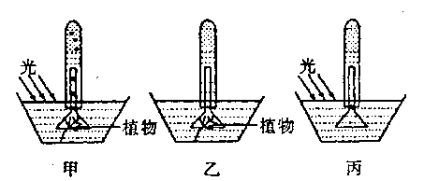
18．给未受粉的番茄雌蕊柱头涂上一定浓度的生长素溶液，可获得无籽番茄。说明
A．果实发育与受精作用有关
B．果实发育与种子形成有关
C．果实发育需要生长素
D．生长素抑制了种子生长
19．人在饭后一小时内，胰岛素和胰高血糖素的分泌情况是
A．胰岛素分泌量增加，胰高血糖素分泌量减少
B．胰岛素分泌量减少，胰高血糖素分泌量增加
C．胰岛素分泌量增加，胰高血糖素分泌量增加
D．胰岛素分泌量减少，胰高血糖素分泌量减少
20．兴奋在神经纤维上传导的方式和在神经元之间传导的方式分别是
A．前者通过电位变化传导，后者通过释放递质进行传导
B．前者通过递质进行传导，后者通过电位变化传导
C．均通过释放递质进行传导
D．均通过电位变化的方式传导
21．鉴定蛋白质样品时加双缩脲试剂的正确方法是
A．先加A液，混合后再加B液摇匀观察
B．先加B液，混合后再加A液摇匀观察
C．A、B液混合后加入，摇匀观察
D．A、B液同时加入样液，摇匀后观察
22．下列情况中不属于染色体变异的是
A．第21号染色体多一条的唐氏综合征
B．第5号染色体部分缺失引起的遗传病
C．用秋水仙素处理产生的多倍体水稻
D．同源染色体分离时非同源染色体间的自由组合
23．人类在正常情况下，男性产生的精子中常染色体数和性染色体种类的组合是
A．22+XY B．22+X
C．44＋XY D．22+X或22＋Y
24．通过改变原有基因结构而创造出新品种的育种方法是
A．诱变育种 B．杂交育种
C．多倍体育种 D．单倍体育种
25．摩尔根将红眼果蝇培养若干代后，突然发现了一只白眼雄果蝇。这种变异来源于
A．基因突变 B．基因重组
C．染色体数目变异 D．染色体结构变异
26．对生物进化的方向起决定作用的因素是
A．基因突变 B．染色体变异
C．生存斗争 D．自然选择
27．一个池塘中长期生活着藻类、水蚤、虾、鱼、蚌等，这个池塘可以看作是一个
A．种群 B．群落
C．生态系统 D．生物圈
28．流经生态系统的总能量是指
A．照射到该系统的全部太阳能
B．照射到该系统所有植物体上的全部太阳能
C．该系统生产者固定的全部太阳能
D．生产者传递给消费者的全部能量
29．下列实例中肯定属于种内斗争的是
A．一块田里的水稻和杂草 B．蛔虫生活在动物体内
C．大鱼吃小鱼 D．雄猴为争夺“王位”打得头破血流
30．用显微镜的一个目镜分别与4个不同倍数的物镜组合来观察血细胞涂片。如果载玻片位置不变，用哪一物镜在一个视野中看到的细胞最多
A．物镜10× B．物镜20×
C．物镜40× D．物镜4×
31．《DNA的粗提取与鉴定》实验中，向溶解DNA的NaCl溶液中缓缓加入蒸馏水的目的是
A．加速DNA的溶解速度
B．加速杂质的溶解速度
C．降低DNA的溶解度，加快DNA析出
D．降低杂质的溶解度，加快杂质析出
32．海洋中的植物随着海洋深度而变化，高山上的植物随海拔高度而变化，造成这种现象的主要生态因素依次是
A．光照、温度 B．温度、光照
C．光照、光照 D．温度、温度
33．某生态系统中有甲、乙、丙、丁4个营养级，一年内输入这4个营养级的能量数值如下表：
甲 | 乙 | 丙 | 丁
$$2\text{.}1×{\text{10}}^{7}$$ | $$3\text{.}3×{\text{10}}^{8}$$ | $$2\text{.}\text{89}×{\text{10}}^{9}$$ | $$2\text{.}9×{\text{10}}^{6}$$

该生态系统中属于生产者的是
A．甲 B．乙 C．丙 D．丁
34．用基因型为DdTt的水稻花粉，分别离体培养成幼苗，再用适当浓度的秋水仙素处理。经过此种方法培育出的水稻植株中
A．1／4为纯合体 B．1／4为杂合体
C．全部为纯合体 D．全部为杂合体
35．胰岛素是含有51个氨基酸的蛋白质，控制合成胰岛素的DNA和RNA分子中至少含有碱基的数目分别是
A．51和51 B．153和51
C．153和153 D．306和153
36．现代生物进化理论认为，生物进化的实质是
A．种群基因频率的定向改变
B、个体基因的改变
C．种群中定向变异的出现
D、环境条件的变化
37．某成年男子是一种隐性致病基因的携带者，他的下列哪种细胞可能不含有致病基因
A．大脑中的某些神经细胞 B．精原细胞
C．皮肤生发层细胞 D．某些精细胞
38．下面甲、乙两图分别表示大草履虫和双小核草履虫单独培养（甲）和混合培养（乙）时的种群增长速度。从该图所示的结果可以推断
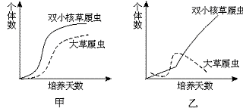
A．双小核草履虫比大草履虫个体大
B．双小核草履虫是大草履虫的捕食者
C．双小核草履虫对环境的适应性更强
D．大草履虫比双小核草履虫个体大
39．生物体的核酸有两种，一种是DNA，一种是RNA，对于不同的生物，其体内核酸种类是有差异的，组成紫茉莉枝条细胞的核酸中，含碱基A、G、C、U的核苷酸种类共有
A．8种 B．7种
C．4种 D．5种
40．番茄中圆形果（B）对长形果（b）显性，一株纯合圆形果番茄与一株长形果的番茄相互授粉，它们所结果实中细胞的基因型为
A．果皮的基因型不同，胚的基因型相同 B．果皮、胚的基因型都相同
C．果皮的基因型相同，胚的基因型不同 D．果皮、胚的基因型都不同
第一卷（选择题）答题表
（1－30每小题1分，31－40每小题2分，共50分。每小题中只有一个选项符合题意）
1 | 2 | 3 | 4 | 5 | 6 | 7 | 8 | 9 | 10
11 | 12 | 13 | 14 | 15 | 16 | 17 | 18 | 19 | 20
21 | 22 | 23 | 24 | 25 | 26 | 27 | 28 | 29 | 30
31 | 32 | 33 | 34 | 35 | 36 | 37 | 38 | 39 | 40

第二卷

二、简答题：（41－43题每空1分，44－47题每空2分，共50分）
41．(4分)图A、B、C是正在进行分裂的某种动物细胞示意图，请据图回答下列问题：
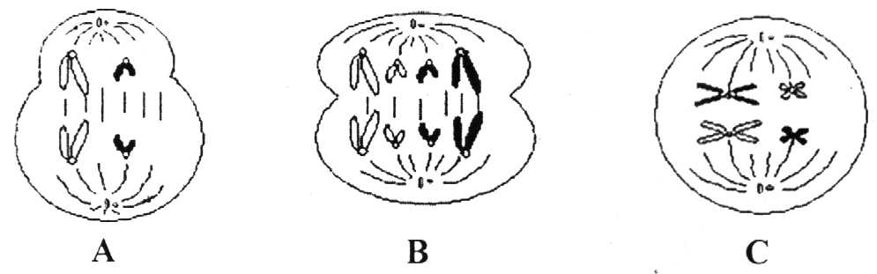
（1）图________是正在进行有丝分裂的细胞，此时染色体与DNA分子的数目之比是
________。
（2）图________的细胞内含有同源染色体。
（3）图________是正在进行减数第二次分裂的细胞。
42．(6分)下图为正常人体内糖代谢示意图，请据图回答下列问题：
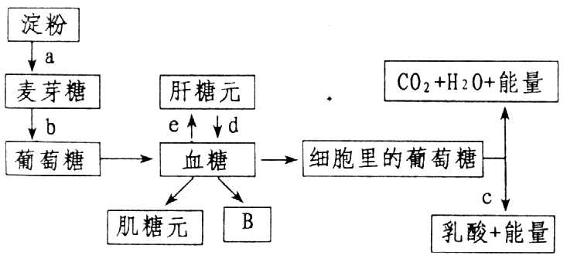
（1）图中a、b、c、d、e表示五个生理过程，其中发生在细胞外的是________（请用字母填写），若在体外模拟a过程，常用的酶是________。
（2）c过程在细胞的________中进行，此时组织细胞处于________状态。
（3）d过程一般发生在血糖浓度________（填写“大、小、等”）于100mg/dL时。
（4）血液中的葡萄糖还可以转变成物质B，B是________。
43．(4分)科学家在研究某池塘群落不同水深的氧气变化时，从待测的深度取水，分别放入不透光的黑瓶和透光的无色瓶中，将黑瓶和无色瓶沉入取水样的深度，测定各水层氧气浓度变化值，结果如下表：
深度 | 瓶中$O_{2}$的变化（克/平方米）
深度 | 无色瓶 | 黑瓶
1m | +3 | -1
2m | +2 | -1
3m | 0 | -1
4m | -1 | -1
5m | -3 | -3
请分折回答下列问题：
（1）在1m深的水层中，生物进行的光合作用和呼吸作用相比，占优势的是________作用。
（2）在2m深的水层中，每平方米生物经光合作用产生的氧气量为________克，生物体内积累的葡萄糖量为________克（注：C、H、O原子量分别为12，1、16）。
（3）该池塘中，全部由异养的真核生物组成的群落分布在________。
44．(8分)测定甲、乙、丙三种核酸的碱基比例（%）得出下表，请分析回答下列问题：
（1）属于RNA的是________，属于DNA的是________。
（2）属于双涟DNA的是________，判断的依据是________。
 | A | G | U | T | C
甲 | 31 | 19 | — | 31 | 19
乙 | 23 | 24 | 28 | — | 25
丙 | 13 | 17 | — | 26 | 44
45．(10分)约翰是一个患红绿色盲病的男孩，经查其父母、祖父母、外祖父母的色觉均正常。色肓基因用b表示，请分析回答下列问题：
（1）约翰的基因型为________，他的致病基因来源于祖辈中的________。
（2）约翰母亲的基因型为________。
（3）约翰的妹妹色觉正常，其基因型可能为________。
（4）假如约翰的父母再生一个孩子，该孩子患色盲的概率为________。
46．(8分)某岛阳光灿烂，水丰土肥，花草树木长得郁郁葱葱，小鸟在枝头鸣叫，还有猫头鹰、鼠、蛇等动物在活动；同时还有许多昆虫、真菌和腐烂的动植物尸体。请根据以上描述回答：
（1）这个小岛能否构成一个生态系统？__________________。
（2）食虫鸟是第_____________营养级。
（3）在岛上的食物网中，如以相同的植物能量为起点，写出猫头鹰获得能量最多的一条食物链___________________________________。
（4）这个小岛上的分解者是__________________。
47．(10分)工业生产果汁时，常常利用果胶酶破除果肉细胞壁以提高出果汁率，为研究温度对果胶酶活性的影响．某学生设计了如下实验：
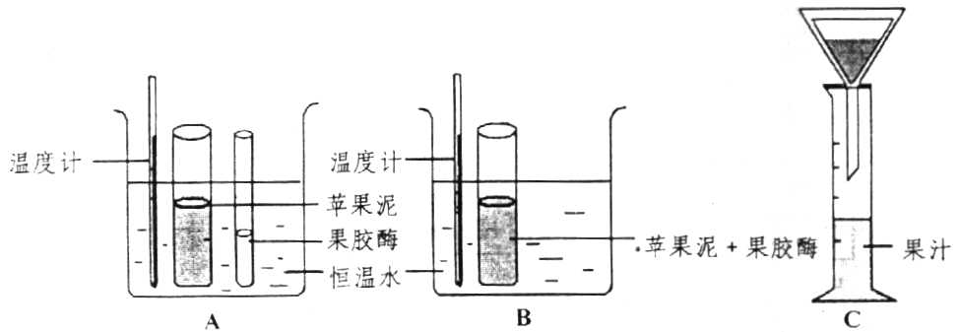
①将果胶酶与苹果泥分装于不同试管，在10℃水浴中恒温处理10分钟（如图A）。
②将步骤①处理后的果胶酶和苹果泥混合，再次在10℃水浴中恒温处理10分钟（如图B）。
③将步骤②处理后的混合物过滤，收集滤液，测量果汁量（如图C）。
④在不同温度条件下重复以上实验步骤，并记录果汁量，结果如下表：
温度/℃ | 10 | 20 | 30 | 40 | 50 | 60 | 70 | 80
出汁量/ml | 8 | 13 | 15 | 25 | 15 | 12 | 11 | 10
根据上述实验，请分析回答下列问题：
（1）果胶酶能破除细胞壁，是因为果胶酶可以促进细胞壁中________的水解。
（2）实验结果表明，当温度为________时果汁量最多，此时果胶酶的活性________。当温度再升高时，果汁量降低，说明 。
（3）实验步骤①的目的是 。

常州市2002－2003学年度第二学期期末考试
高二生物试题参考答案及评分标准
2003年6月
一、选择题（1－30每小题1分，31－40每小题2分，共50分）
题号 | 1 | 2 | 3 | 4 | 5 | 6 | 7 | 8 | 9 | 10
答案 | D | C | A | A | D | A | C | D | A | A
题号 | 11 | 12 | 13 | 14 | 15 | 16 | 17 | 18 | 19 | 20
答案 | D | B | D | C | C | B | B | C | A | A
题号 | 21 | 22 | 23 | 24 | 25 | 26 | 27 | 28 | 29 | 30
答案 | A | D | D | A | A | D | C | C | D | D
题号 | 31 | 32 | 33 | 34 | 35 | 36 | 37 | 38 | 39 | 40
答案 | C | A | C | C | D | A | D | C | B | A
二、简答题（41－43题每空1分，44－47题每空2分，共50分）
41．（4分）（1）B l：l
（2）B和C
（3）A
42．（6分）（1）a和b 淀粉酶
（2）细胞质基质 缺氧
（3）小
（4）脂肪
43．（4分）（1）光合
（2）3 15／8
（3）4米以下
44．（8分）（1）乙 甲和丙
（2）甲 A＝T和G＝C（或用文字表示）
45．（10分）（1）$X^{b}Y$ 外祖母
（2）$X^{B}X^{b}$
（3）$X^{B}X^{B}$或$X^{B}X^{b}$
（4〕1/4
46．（8分）（1）能
（2）第三
（3）草→鼠→猫头鹰
（4）营腐生生活的细菌和真菌。
47．（10分）（1）果胶
（2）40℃ 最高 温度升高，降低了酶的活性
（3）使得酶与果泥处于同一温度条件下

